各位小伙伴，前面三篇文章Config文件的读取，在Orchestrator上新建资产等，今天我们继续讲解下面的内容：

1. System1_NavigateTo_WorkItems workflow
2. System1_Extract_Work_Item_Data_Table。
3. 本例中我们使用的测试网址为：<https://acme-test.uipath.com/account/login>

小U的QQ群（714733686）小U的订阅号【UiPath8888】

小伙伴们觉得小U写的文章**有价值，能帮上忙，文末打赏一下，请小U喝杯咖啡，也是对小U的认可**。

我们来一起看一下REF框架的整个流程图（小U后面的文章每次开头都会附上这副图片，给小伙伴的在脑袋里面留下印象）

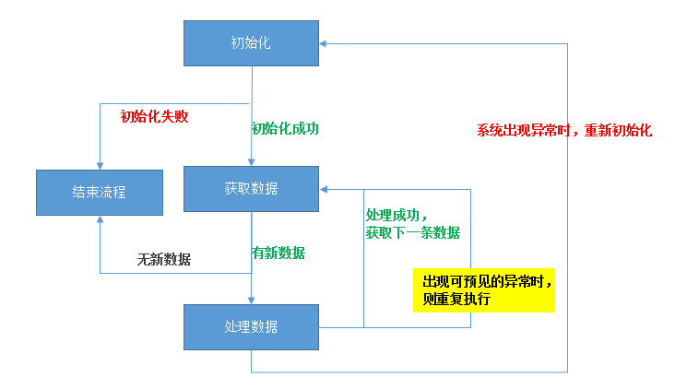

今天的讲解进度如下

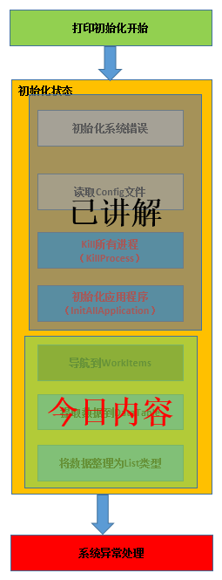

第一：我们先来看看System1_NavigateTo_WorkItems workflow

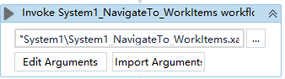

这里我们不需要传递任何参数，整个流程里面就只有一个ClickButton，接下来看看流程

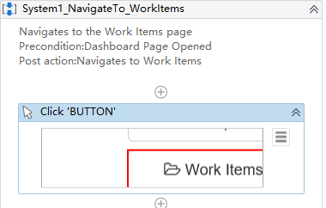

第二步：打开System1_Extract_Work_Item_Data_Table流程。

先看流程里面的参数，这里的意思就是，在抽取到数据后放在out_DT中，因为是Out类型的，所以最后会将结果穿给TransactionData。

Name：out_DT

Direction：Out

Type：DataTable

Value：TransactionData。

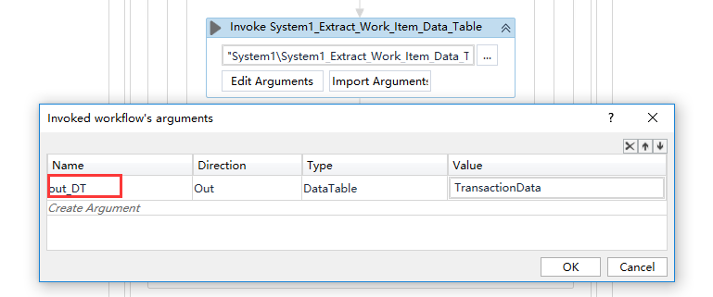

明白了参数的传递，接下来我们进入到流程里面，本流程里面只需要弄懂Data scraping，这个就是从页面上抽取数据，最后将结果存放在一个DataTable中。可以看到这里我们新建了一个变量ExtractDataTable



然后通过Assign，将ExtractDataTable赋值给参数out_DT。

out_DT=ExtractDataTable

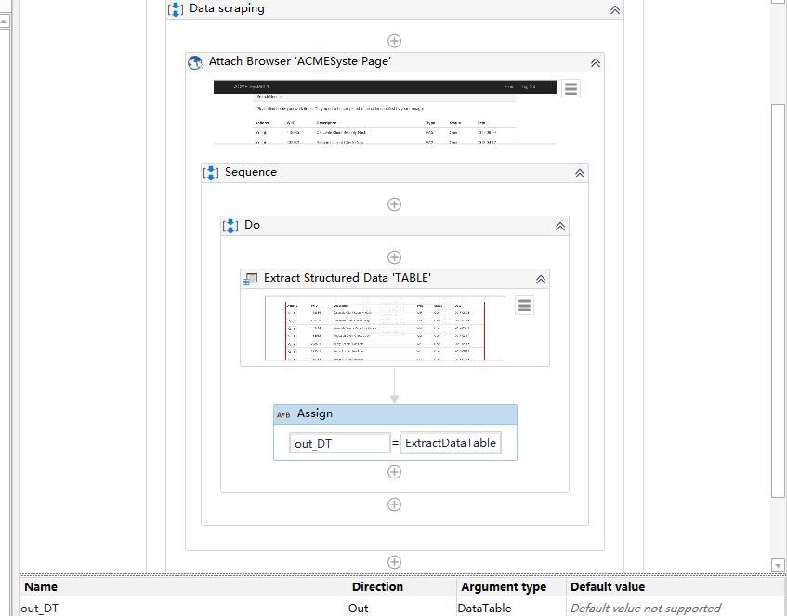

第三步：筛选出符合条件的数据，并存放到List中。

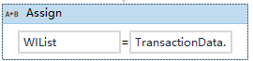

WIList类型：DataRow[]



这里是用来筛选出type为WI5，并且Status为Open的数据。TransactionData.Select("Type='WI5' AND Status='Open'")

其实这里就是我们Level3题目中的要求，如果是要其他的数，在这里修改条件即可。